Государственное учреждение «Слуцкая специализированная детско-юношеская школа олимпийского резерва» (Минская область) приглашает к сотрудничеству и софинансированию в рамках гуманитарного проекта «Усовершенствование покрытия беговой дорожки для занятий лёгкой атлетикой на балконе игрового зала».

Срок реализации: 3 года (2025-2027 г.г.)
Цели проекта: совершенствование материально-технической базы Слуцкой СДЮШОР (замена старого резинового покрытия беговой дорожки) для увеличения количества воспитанников на отделении лёгкой атлетики и улучшение качества учебно-тренировочного процесса.
Задачи, планируемые к выполнению в рамках реализации проекта:
Укрепление материально-технической базы (изготовить проект и выполнить по проекту ремонтные работы). Предусмотреть выполнение капитального ремонта с устройством современного покрытия беговой дорожки.
Ожидаемый результат:
Замена старого резинового покрытия беговой дорожки на современное позволит:
- обеспечить более качественные условия для организации учебно-тренировочных занятий юных спортсменов и достижения ими высоких спортивных результатов;
- привлечь к сотрудничеству по обмену спортсменами и тренерами;
- привлечь к организации учебно-тренировочных сборов на базе СДЮШОР для спортивных отделений и проведению совместных тренировок, а так же организации для них культурно-досуговой (ознакомление с историческими и культурными достопримечательностями Случчины) и спортивно-оздоровительной (участие в спортивных соревнованиях, восстановительные мероприятия) программ.
Целевая группа: белорусские и иностранные спортсмены итренерско-преподавательский состав.
Краткое описание мероприятий в рамках проекта:
Выполнить замену старого покрытия беговой дорожки (465 м.кв.) на современное.
Общий объем финансирования проекта (в долларах США): 28 000
Источник финансирования: Объем финансирования (в долларах США)
Средства донора (в долларах США): 25 000
Софинансирование (в долларах США): 3 000
Место реализации проекта: Минская область, город Слуцк.

Контактное лицо: Володкович Валерий Геннадьевич, директор ГУ «Слуцкая СДЮШОР», (раб.тел.) 8(017) 95 59846, (моб.тел.)+375 44 7770230, slutskswim@mail.ru
ГУ «Слуцкая СДЮШОР»
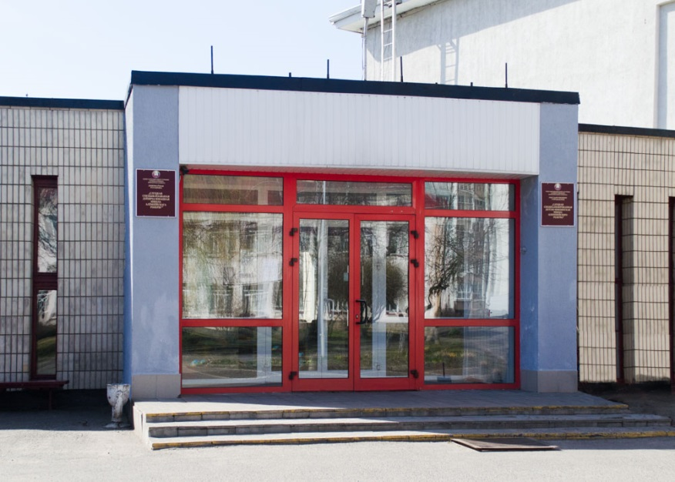

Спортивный зал
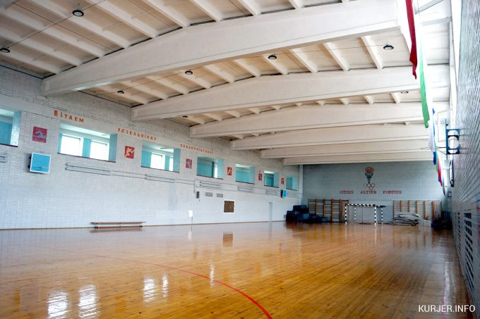

Бассейн (большая и малая ванны)
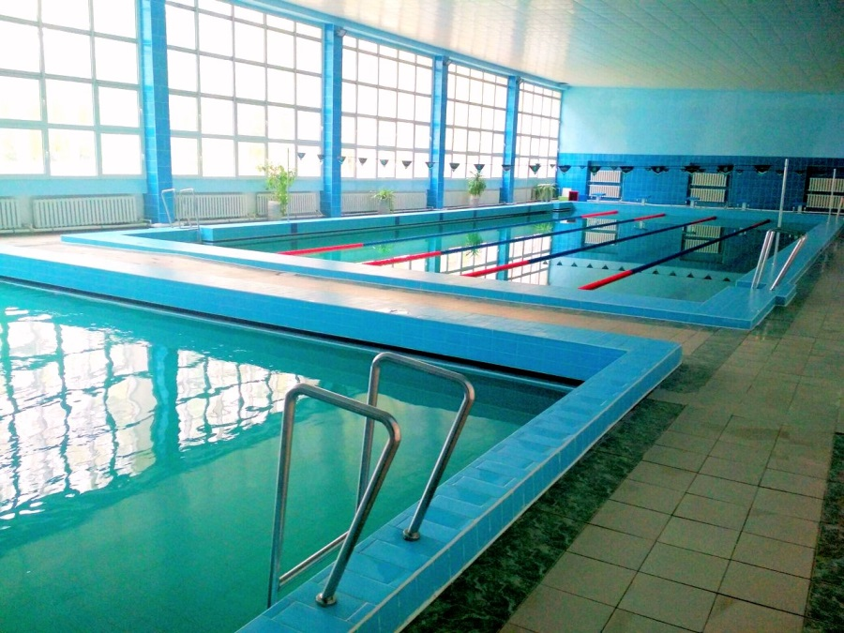

Зал для занятий гимнастикой художественной
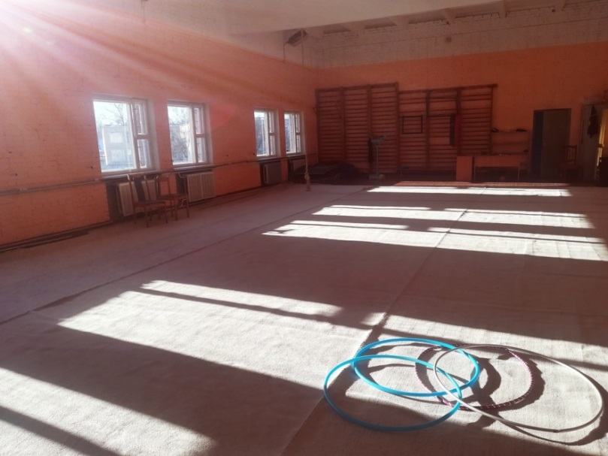

Тренажерный зал
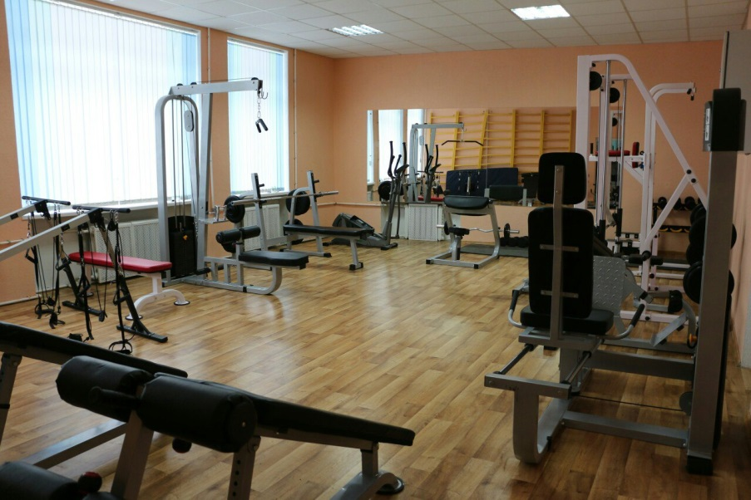

Беговая дорожка
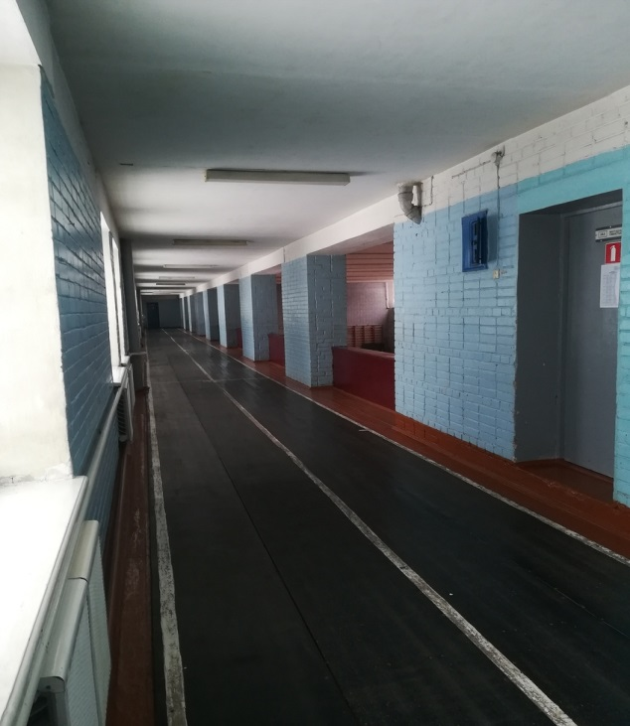
State institution "Slutsk specialized school of the Olympic reserve for children and young people" (Minsk region) invites to cooperation and joint financing within the humanitarian project "Improvement of the Covering of the Racetrack for Occupations Track and Field Athletics on the Balcony of the Game Hall".
Implementation period: 3 years (2021-2023)
Project objective: improvement of material and technical resources of the Slutsk sports school (resurfacing old rubber covering of the racetrack) for increase in number of pupils in the office of track and field athletics and improvement of quality of educational training process.
The tasks planned for realization within the implementation of the project:
Strengthening of material and technical resources (to make the project and to perform repair work on the project). To provide performance of capital repairs with installation of modern covering of the racetrack.
The expected results:
Substitute of the old rubber covering of the racetrack on modern will allow:
- to provide better conditions for the organization of educational and training occupations of young athletes and achievement of high sports results by them;
- to involve in cooperation of exchange athletes and coaches;
- to attract to the organization of educational training camps on the basis of sports school to sports offices and to holding joint trainings, and also the organizations to thematical cultural and leisure (acquaintance with historical and cultural sights of Sluchchina) and sports (participation in sports competitions, recovery actions) programmes.
Target group: Belarusian and foreign athletes and coaching and teaching staff
Short description of actions within the project:
Substitution of the old covering of the racetrack (465 sq.m) with a modern one.
Total project funding (USD): 28,000
Financing source: The amount of financing (USD)
Means of the donor (USD): 25,000
Joint financing (USD): 3,000
Place of implementation of the project: Minsk region, city of Slutsk.
Contact person: Volodkovich Valery Gennadyevich, director of state institution "Slutsk Sports School", (phone number.) 8 (017) 95 59846, (mobile phone number) + 375 44 7770230, slutskswim@mail.ru

